# man

格式：man 指令

man的级别：

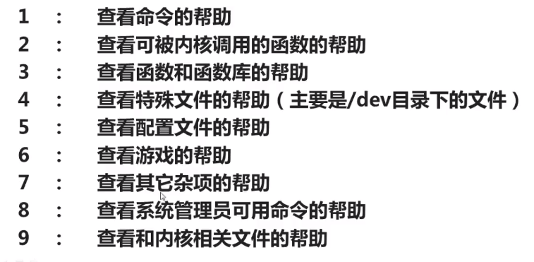

man -f 命令（相当于whatis 命令）

man -k 命令（相当于apropos命令）

# 其他帮助指令

格式：命令 --help（获取命令选项的帮助）

Shell内部帮助命令：

格式：help shell内部命令（获取shell内部命令的帮助）